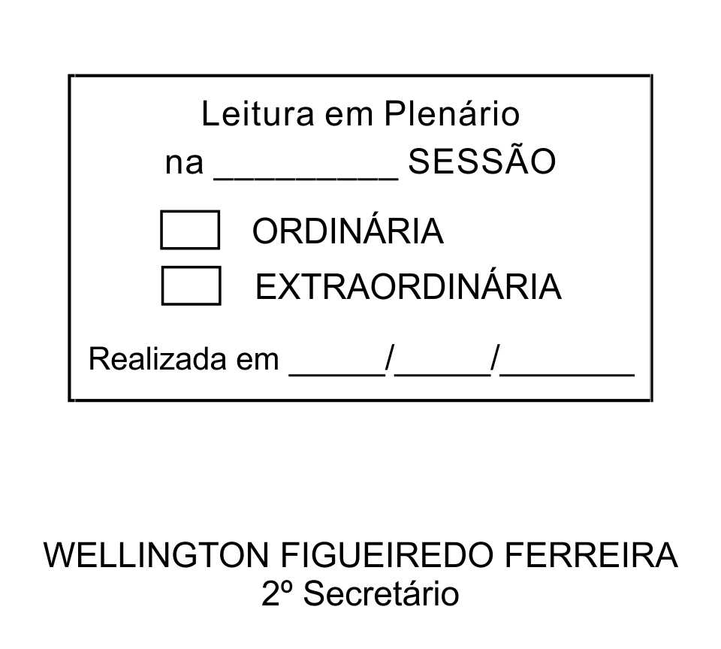
MOÇÃO Nº 192/2013

De Pesar pelo falecimento do estimado Sr. Miguel Angel dos Santos.

Excelentíssimo Senhor Presidente,

Faleceu em 21 de junho de 2013, aos 51 anos de idade, o estimado Senhor MIGUEL ANGEL DOS SANTOS.

Sabemos ser incomensurável a dor de seus familiares e inúmeros amigos, mas entendemos que a solidariedade humana é um dos poucos meios de amenizar esse difícil momento.

Posto isto, o Vereador FLÁVIO ANDRADE DE BRITO, solidariza-se com a família e REQUER ao Egrégio Plenário para que faça constar na Ata da presente Sessão, Moção de Pesar pelo falecimento do estimado Senhor MIGUEL ANGEL DOS SANTOS.

Que da presente seja dada ciência à família enlutada.

Sala das Sessões “Dr. Júlio Arantes de Freitas”, 24 de junho de 2013.

FLÁVIO ANDRADE DE BRITO
Vereador

PROTOCOLO Nº CETSR 24/06/2013 - 10:32:29 05379/2013
/cmj-

Rua Antonio de Oliveira Pinto, 600, São João Novo, São Roque – SP | (11) 7096-6039

